Формирование и транспортировка 1 А пучка ОТрицательных ионов водорода
Сотников О.З., Абдрашитов Г.Ф., Бельченко Ю.И., Дейчули П.П., Иванов А.А., Koндаков A.А., Санин А.Л., Шиховцев И.В.
Институт ядерной физики им. Г.И. Будкера, г. Новосибирск, Россия, O.Z.Sotnikov@inp.nsk.su
В ИЯФ им. Г.И. Будкера ведутся работы по созданию инжектора нейтральных атомов водорода с энергией 0,5 – 1 МэВ и током до 1,5 А для установок УТС. На разработанном в ИЯФ источнике отрицательных ионов получен пучок с током до 1 А, энергией до 90 кВ и длительностью до 25 сек. Отличительной особенностью инжектора нейтральных атомов является двухступенчатая схема ускорения отрицательных ионов (ОИ), в которой пучок в ионном источнике ускоряется до энергии ~120 кэВ, затем в промежуточной секции, при повороте пучка магнитным полем, отделяется от сопутствующих частиц (электронов, тяжелых ионов, атомов цезия и др.) и фокусируется на вход ускорительной трубки (находящейся на расстоянии 3.5 м от источника) увеличивающей энергию пучка до 0,5 – 1 МэВ. В докладе описываются результаты работ по формированию интенсивного пучка ОИ и его транспортировки на вход ускорительной трубки.
Измерения тока пучка транспортируемого на вход ускорительной трубки проводились с помощью калориметра. Пример температурного профиля пучка транспортированного на расстояние 3.5 м показан на рисунке.. Правый пик на рисунке соответствует пучку ОИ, а левый пучку нейтральных атомов образовавшихся при обдирке ОИ (по мере их транспортировки на калориметр). Было изучено разрушение пучка ОИ при их транспортировке и проведена оптимизация напряжений на электродах ионнооптической системы источника для лучшего формирования пучка и его прохождения на калориметр. В результате проведенной оптимизации на вход ускорительной трубки проведено 70% тока пучка выходящего из источника.
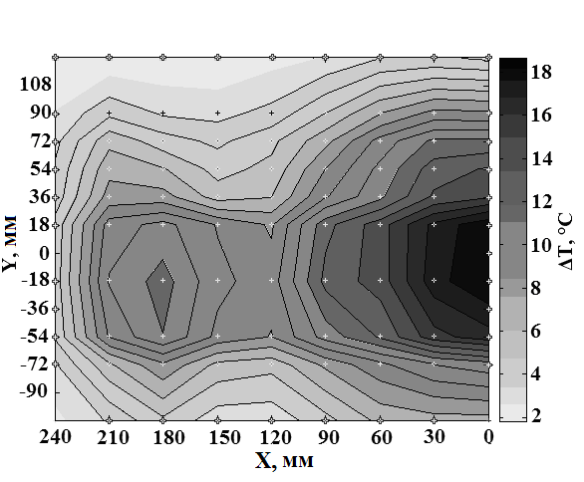
Рисунок. Температурный профиль пучка Н– транспортированного на расстояние 3,5 м. Ток пучка на выходе из ИОС 0,56 А, 82 кВ, мощность снимаемая с калориметра 4 и 19 кВт для левого и правого пика соответственно.
Литература
- Yu. Belchenko, A. Gorbovsky, A. Ivanov et al. AIP Conf. Proc. 1771, 030012 (2016)

